Künstliche Intelligenz in der Bildverarbeitung
Deep Learning für B&R-Kameras mit MVTec und Hailo
B&R erweitert sein Smart-Camera-Portfolio um eine leistungsstarke Deep-Learning-Funktion. Möglich macht dies die Zusammenarbeit mit dem Vision-Softwarespezialisten MVTec und dem KI-Prozessorspezialisten Hailo. Mit der neuen Funktion lassen sich B&R-Kameras als leistungsstarke und effiziente Edge-Geräte implementieren. Auf der SPS 2022 wird die Funktion erstmals präsentiert.
Vision-Algorithmen, die auf Deep Learning basieren, verbessern die Qualität, steigern die Produktivität und verringern den Ausschuss. Gleichzeitig machen sie Fertigungsprozesse flexibler. „Durch die Zusammenarbeit mit MVTec haben Maschinenbauer Zugriff auf die leistungsfähigsten Bildverarbeitungsfunktionen, die es auf dem Markt gibt“, sagt Andreas Waldl, Experte für Machine Vision bei B&R. „MVTec ist Branchenführer im Bereich Deep Learning sowie auch bei klassischen regelbasierten Algorithmen – zwei sich ergänzende Ansätze, die beide eine wesentliche Rolle bei der Automatisierung von Maschinen spielen.“
Zeichenerkennung in Hochgeschwindigkeit
Das erste Produkt, das aus dem Projekt hervorgeht, ist eine auf Deep Learning basierende Funktion zur optischen Zeichenerkennung (optical character recognition, kurz OCR). Die Funktion wird Deep OCR genannt und erzielt bemerkenswert schnelle Leseraten, selbst bei Schriften, die sonst schwer zu erkennen sind. „Seit vielen Jahren entwickeln wir gemeinsam mit B&R für Kunden Machine-Vision-Lösungen, die technologisch Maßstäbe setzen, insbesondere für Embedded-Systeme“, sagt Thomas Hopfner, Produktmanager für Lizenzen und Schnittstellen bei MVTec. „Diesen Anspruch verfolgt auch unsere neueste Kooperation. Dabei profitieren Kunden von den Vorteilen der Deep-Learning-Technologie Deep OCR, ohne Einbußen bei der Performance eingehen zu müssen.“
Mehr TOPS, weniger Watt
Leistungsstarke Deep-Learning-Algorithmen erfordern auch einen leistungsstarken Prozessor. Gleichzeitig galt es, durch die Implementierung als Edge-Gerät mit dem Stromverbrauch nicht in einen kritischen Bereich zu kommen. Maschinenbauer brauchen nicht nur Rechenleistung, sondern auch Energieeffizienz. Und hier kommt Hailo ins Spiel: Neben einer herausragenden Leistung von 26 Tera-Operationen pro Sekunde (TOPS) verbrauchen die Inferenzbeschleuniger des Unternehmens auch besonders wenig Strom. „Hailo hilft uns, bahnbrechende Geschwindigkeit und Intelligenz genau dort einzusetzen, wo unsere Kunden sie für ihre schnellsten und anpassungsfähigsten Fertigungslösungen benötigen“, sagt Waldl.
„Diese Art der Zusammenarbeit ist genau das, was wir im Sinn hatten, als wir Hailo gegründet haben“, sagt Hailo-CEO Orr Danon. „Die neue B&R-Kamera nutzt den leistungsstarken KI-Beschleuniger von Hailo. In Kombination mit den hochmodernen Edge-Geräten und den fortschrittlichen Algorithmen für maschinelles Lernen von MVTec setzen wir neue Leistungsstandards, die die Produktivität und Qualität in industriellen Anwendungen entscheidend verbessern.“

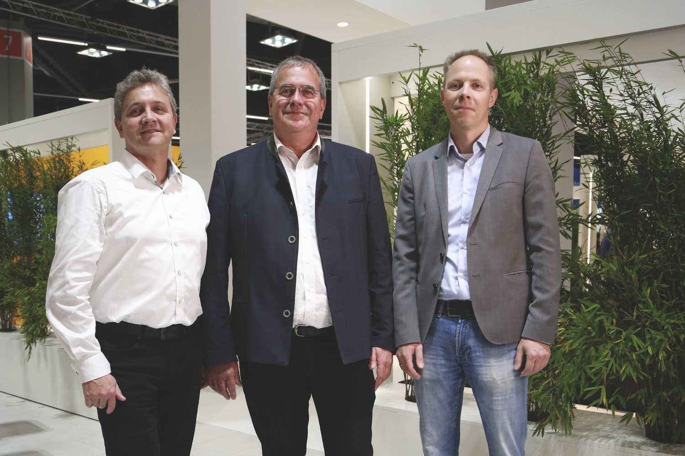
Deep Learning für Machine Vision: B&R, MVTec und Hailo feiern ihre erfolgreiche Zusammenarbeit auf der SPS 2022.
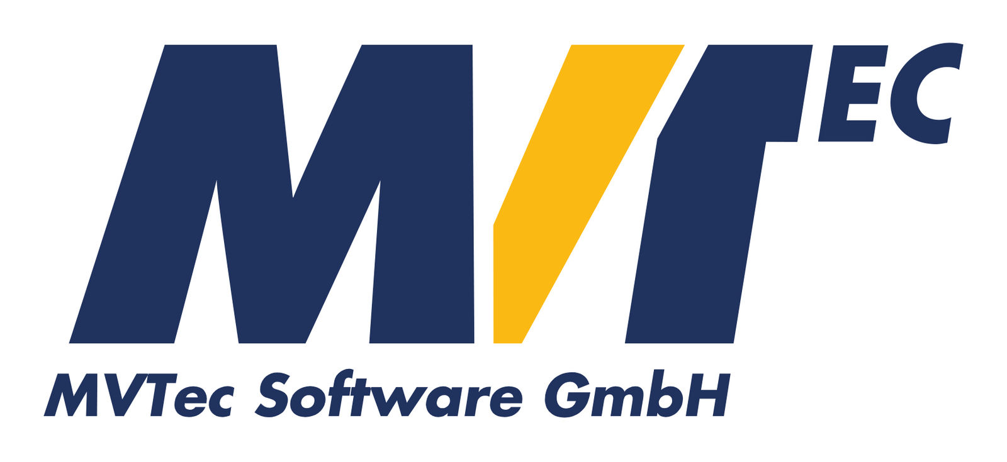
Die MVTec Software GmbH ist ein führender Hersteller von Standardsoftware für die industrielle Bildverarbeitung. MVTec-Produkte werden weltweit in unterschiedlichsten Anwendungsgebieten eingesetzt: in der Halbleiterindustrie, der Oberflächeninspektion, der optischen Qualitätskontrolle, der Messtechnik sowie in der Medizin- und Sicherheitstechnik. Durch den Einsatz moderner Technologien, wie 3D-Vision, Deep Learning und Embedded Vision, ermöglicht Software von MVTec insbesondere auch neue Automatisierungslösungen für Industrie-4.0-Szenarien. Mit Standorten in Deutschland, den USA und China sowie einem etablierten internationalen Vertriebsnetz ist MVTec in mehr als 35 Ländern weltweit vertreten.

Hailo ist ein auf künstliche Intelligenz fokussierter israelischer Chiphersteller. Das Unternehmen hat einen speziellen KI-Prozessor entwickelt, der die Leistung eines Computers der Data-Center-Klasse für Edge-Geräte bereitstellt. Der Prozessor von Hailo ist das Ergebnis eines Umdenkens in der traditionellen Computerarchitektur. Er ermöglicht es intelligenten Geräten, anspruchsvolle Deep-Learning-Aufgaben wie Objekterkennung und -segmentierung in Echtzeit durchzuführen, und das bei weniger Stromverbrauch, Größe und Kosten. Der Prozessor ist so konzipiert, dass er in eine Vielzahl von intelligenten Maschinen und Geräten eingebaut werden kann und viele Bereiche abdeckt, zum Beispiel Sicherheitstechnik, Automobilindustrie, Industrie 4.0 und Einzelhandel. Für weitere Informationen besuchen Sie die Webseite von Hailo unter https://hailo.ai/.

Über B&R
B&R, eine Division des ABB-Konzerns, ist ein weltweit führendes Unternehmen der industriellen Automatisierung mit Hauptsitz in Österreich. Als Branchenführer kombiniert B&R modernste Technologien mit fortschrittlichem Engineering. B&R bietet Kunden aus den unterschiedlichsten Branchen perfekte Gesamtlösungen in den Bereichen Maschinen- und Fabrikautomatisierung, Antriebs- und Steuerungstechnik, Visualisierung und integrierte Sicherheitstechnik. Lösungen für die Kommunikation im Industrial IoT - allen voran OPC UA, POWERLINK und der offene Standard openSAFETY - runden das Leistungsportfolio von B&R ab. Die Software-Entwicklungsumgebung Automation Studio ist wegweisend für zukunftsorientiertes Engineering. Mit innovativen Lösungen setzt B&R neue Standards in der Automatisierungswelt, hilft Prozesse zu vereinfachen und übertrifft Kundenerwartungen.
Weitere Informationen finden Sie unter www.br-automation.com

